Меры пожарной безопасности в зимний период
Многие пожары носят так называемый сезонный характер. В зимний период угроза возникновения техногенных пожаров связана с активным использованием бытовых электронагревательных приборов и отопительных печей. Внимание граждан должно быть направлено на вопросы предупреждения возможных пожаров с учётом сезонных рисков.
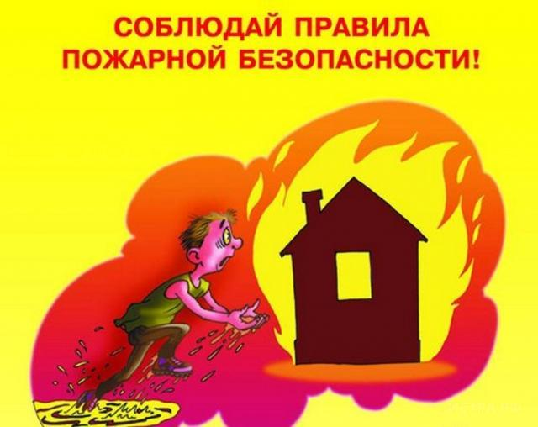

Печное отопление
Зима – это не только мороз, искрящийся снег, это ещё и время, когда стоит внимательнее относиться к пожарной безопасности и помнить о том, что пожар легче предупредить, чем тушить. По-прежнему сохраняется большой процент количества пожаров в жилом секторе. Причины их возникновения различны, однако самая распространённая — нарушение правил пожарной безопасности при эксплуатации печного отопления. Несмотря на то, что в настоящее время все больше применяются системы центрального отопления, печное по-прежнему остаётся очень распространённым и пожароопасным. Среди различных причин пожаров ведущее место занимают неправильное устройство печей и дымоходов или несоблюдение мер пожарной безопасности при эксплуатации печного отопления.
Всем жителям, дома которых отапливаются печами, необходимо помнить, что это не только источник тепла, но и возможность возникновения пожара. Угроза особенно возрастает, когда за печью перестают следить. Именно поэтому хотелось бы напомнить элементарные правила, соблюдение которых поможет уберечь от огня не только имущество и кров, но возможно и жизнь.
Пик «печных» пожаров приходится на отопительный сезон, на период холодов. Беспокоит то, что квартиросъёмщики и домовладельцы, нечасто пользующиеся печами летом, в определённой степени теряют навыки в обращении с отопительными приборами, забывают о мерах предосторожности. Да и само печное оборудование со временем приходит в негодность.
Пожары этой категории делятся на две группы. Во-первых, причиной возгорания может быть нарушение правил устройства печи. Это недостаточные разделки дымовых труб в местах их прохождения через деревянные перекрытия, малые отступы между печью и стенами. Также сюда можно отнести отсутствие притопочного листа, в результате чего выпавшие угли воспламеняют пол.
Другая беда — это нарушение правил пожарной безопасности при эксплуатации печи, когда даже при вполне исправном отопительном приборе бывают неприятности. Часто заканчивается пожаром розжиг печей бензином, керосином и другими легковоспламеняющимися жидкостями, использование дров, длина которых превышает размеры топливника, а также перекаливание печей.
При эксплуатации печного отопления запрещается:
- оставлять без присмотра топящиеся печи, а также поручать детям следить за ними;
- располагать топливо и другие горючие вещества и материалы на предтопочном листе;
- топить углём, коксом и газом печи, не предназначенные для этих видов топлива;
- производить топку печей во время проведения в помещениях собраний и других массовых мероприятий;
- перекаливать печи;
- устанавливать металлические печи, не отвечающие требованиям пожарной безопасности, стандартам и техническим условиям;
При установке временных металлических и других печей заводского изготовления должны выполняться указания (инструкции) предприятий-изготовителей, а также требования норм проектирования, предъявляемые к системам отопления.
Кроме того, нельзя топить печи с открытыми дверками, сушить на них одежду, дрова и другие материалы, а поверхности отопительных приборов и дымовых труб необходимо систематически очищать от пыли и белить, а обнаруженные в печи трещины своевременно заделывать.
Во время отопительного сезона необходимо прочищать дымоходы не реже 1 раза в 3 месяца. Следить за печью нужно не только в жилых помещениях, но и периодически проверять чердаки. Дымоход должен быть обязательно побелен. Делать это нужно для того, чтобы вовремя заметить образовавшиеся трещины, которые и являются источниками пожара. Кроме этого, нередки случаи, когда старый дом дал усадку, а печь, установленная на отдельный фундамент, не оседает. Вследствие этого разделки, расположенные на дымоходе, оказываются выше сгораемых конструкций перекрытий и чердака, что также нередко приводит к возгоранию.
Уважаемые жители и гости округа, сотрудники пожарной охраны еще раз предупреждают вас: все печи должны быть отремонтированы и тщательно проверены. Помните: последствия пожара несопоставимы ни с какими расходами на ремонт «домашнего очага». Соблюдая элементарные правила пожарной безопасности, вы оберегаете своё имущество, себя и своих близких от большой беды.
Электронагревательные приборы
Помимо стандартного отопления (печного или парового), люди стремятся поддержать тепло в своих домах с помощью электронагревателей. Все они представляют повышенную опасность, и их неправильное использование – одна из распространенных причин пожаров. Большая часть возгораний возникает из-за халатности людей, которые, устанавливая в квартире электронагревательный прибор, даже не задумываются о возможных последствиях. А они могут быть разными: от вышедшего из строя прибора до выгоревшей дотла квартиры. Иногда жертвами становятся сами жильцы.
Для того, чтобы не возникло ситуаций, способствующих возникновению пожаров, необходимо помнить:
- без необходимости не включайте одновременно в сеть все имеющиеся в доме электроприборы, а если вы уходите из дома, выключайте их из сети;
- ни в коем случае нельзя пользоваться поврежденными розетками и выключателями, использовать самодельные приборы.
- ремонт неисправных приборов должен производиться только квалифицированными специалистами. Особую опасность представляют собой электронагревательные приборы с пересохшими или поврежденными проводами;
- исключите попадание шнуров питания электрических обогревателей в зону теплового излучения и воду;
- соприкосновение обогревателей с мебелью и тканями вызывает тепловое воспламенение, поэтому при их эксплуатации рекомендуется использовать несгораемые токонепроводящие подставки;
- не допускайте использования горючих абажуров на электролампах;
- не допускайте устройства временных самодельных электросетей в помещениях;
- замените оголённые и ветхие электрические провода;
- не допускайте эксплуатации самодельных (кустарных) электронагревательных приборов;
- соединение электрических проводов следует производить путем пропайки или опрессовки.
- не допускайте включения электронагревательных приборов без соединительной вилки.
Электрооборудование
Также довольно распространённой проблемой, становится использование электрооборудования. Статистика пожаров, возникших из-за неисправности в электропроводке, показывает, что большинство проблем возникает из-за неправильной установки электрооборудования. Рано или поздно непрофессионально сделанные соединения, неправильно подобранный кабель, «жучки» в предохранителях приведут к пожару.
Для того, чтобы обезопасить вашу семью от пожара и электрических ударов, следует придерживаться некоторых правил:
- одновременное включение в электросеть нескольких электроприборов большой мощности ведет к её перегрузке и может стать причиной пожара;
- если при включении или выключении бытовой техники в розетку вы видите искры, если розетки нагреваются при включении в сеть бытовой техники – это признак слабых контактов. Лучший способ предотвратить скорый пожар – заменить розетку. Помните, что предохранители защищают от коротких замыканий, но не от пожара из-за плохих контактов;
- не используйте в быту дешёвых розеток и удлинителей, они многократно увеличивают риск пожара. Не экономьте на безопасности, покупайте только сертифицированную электрофурнитуру;
- если при включении того или иного электроприбора освещение становится чуть темнее, это верный признак того, что сеть перегружена. Это совсем не обязательно связано со слишком тонкой проводкой или перегрузкой. В большинстве случаев проблема кроется в небрежных скрутках электрических проводов или слабо затянутых контактах. А это – предвестник пожара. В данном случае нужно срочно вызывать электрика.
Администрация муниципального района Волжский Самарской области обращается к жителям и гостям района с призывом о соблюдении правил пожарной безопасности.
Порой из-за небрежности, преступной халатности страдают ни в чём не повинные люди, которые за считанные минуты лишаются годами нажитого имущества. Причинами всему являются пренебрежение элементарными мерами пожарной безопасности.
Мы обращаемся к вам с целью задуматься. Ведь предупредить пожар не так уж и сложно, нужно только Ваше желание и проявление предусмотрительности.

Отдел по делам ГО и ЧС

